Dokumentation

Einführung
Im Rahmen der praxisbegleitenden Lehrveranstaltung mit dem Themenbezug “Smart Campus” behandelt dieses Dokument das Projekt der Gruppe 11, bestehend aus den Studenten Julian Siede, Marc Kuhn, und Ludwig Jäck. Ein “Smart Campus” Projekt soll den Alltag der an der Hochschule München arbeitenden sowie studierenen Personen erleichtern, indem gegenwärtige Probleme erkannt und auf diese mit spezifischen Lösungsansätzen reagiert wird.
Ein Alltägliches Problem im Campus Leben, sind kurzen Ruhepausen. Etwa haben Studierende an der Hochschule München kaum Zeit von einer Unterrichtseinheit in die Nächste zu wechseln. Es bleibel lediglich 15 Minuten Zeit zwischen zwei solchen Einheiten. Es fällt schon schwer sich in dieser Zeit im Gebäude zurecht zu finden. Würde man diese Zeit nutzen wollen um sich Essen in der Mensa/Cafetaria zu holen, so kommt man garanitert zu spät zur nächsten Veranstalltung oder muss diese absichtlich verpassen.
Um dieses Situationen zu erleichtern, kam die Gruppe 11 auf die Idee, Personen aus dieser Zwicklichen Lagen zu befreien, indem Ihnen die Möglichkeit geboten wird durch eine WebApp / API im Vorraus zu erfahren, ob sich eine Besuch der Cafetaria überhaupt lohnen würde, da möglicher weise gar keine Tische frei sind, oder die Wartedauer viel zu lang wäre.

Ziele
Um die komplexität der Lösung zu begrenzen, haben sich die Mittglieder der Gruppe 11 dazu geneinigt sich auf die Realisierung des Projekts in der Mensa der Hoschule (Lothstraße 13D) zu konzentrieren.
Das übergreifende Ziel der Gruppe 11 ist es den Verwendern unseres Servies zu ermöglichen, jederzeit zu sehen: wie gefüllt die Mensa aktuell ist und wie lange man aktuell in der Warteschlange stehen müsste. Damit ein:e Verwender:in jederzeit über diese Informationen verfügen kann, soll eine WebApp implementiert werden, die diese Informationen und weitere statistische Informationen den Verwender:innen zur Verfügung stellt, welche auf Basis der Zeitreihen berechent werden. Weiterhin sollen diese Daten auch direkt über eine REST API zur Verfügung gestellt werden um sie in eine App wie “HM App” einpflegen zu können.

Realisierung der Messung
Um an verlässliche Daten über die aktuelle Anzahl an sich vor Ort befindenen Personen zu gelangen, will die Gruppe 11 in ihrem Prototypen eine abgeschlossenen Bereich Simulieren, welcher einen Eingagn und einen Ausgang besitzt. Wenige Meter nach dem Eingang soll ein Kassenband stehen. Jeweils an Eingang, Kassenband und Ausgang sollen nun Lichtschrankensensorenmodule montiert werden. Diese Module werden an ein Raspberry Pi über die GPIO Pins angeschlossen. Erwartet wird hierbei die Verwendung von kalibirerbaren Sensorikmodulen mit einer binären Ausgabe, um den Aufwand des Einlesens der Daten im Raspberry Pi zu reduzieren. Falls es nicht möglich ist diese Sensoren zu beschaffen, soll bei der Entwicklung ders Prototypen auf einfache Schaltknöpfe zurückgegriffen werden um den Binärausgang der Sensoren zu simulieren. Als Lichtemitter sollen gewöhnliche Laserdioden mit eigenener Stromquelle dienen.

Realisierung der WebApp
Um die WebApp zu realisieren, verwenden wir eine statische HTML/CSS Vorlage. Beim Aufbau der Webseite wird lokal auf der Clientseite ein fetsch-Request and das Raspberry PI geschickt, um alle notwendigen Daten auszulesen. Die Daten werden anschließend durch Chart.js in Balken-Diagrammen dargestellt.
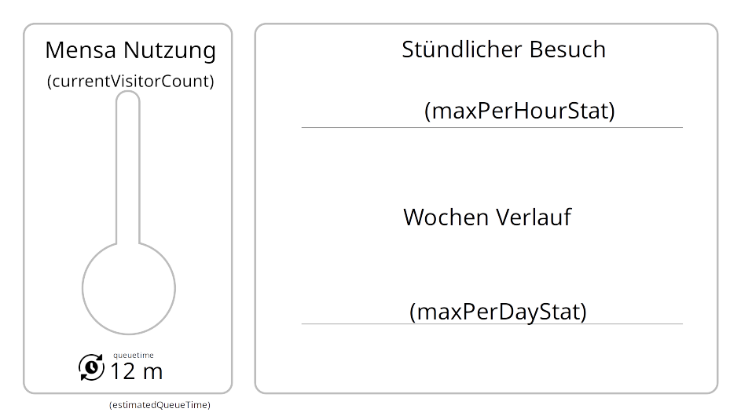
Dabei ist die Zielsetzung zuerst das erste Panel

Realisierung der API
Aus kostengründen wird der API Server für den Zeitraum des Projekts ebenfalls auf neben der Datenauswertung auf dem Raspberry PI laufen. Dieser soll für jede Anfrage eine JSON Object zurückgeben in der Form:
{
“currentVisitorCount” : int,
“estimatedQueueTimeInMin”: int,
stats :
{
maxPerDayStat: [{“day” :string; “count”: int},…]
maxPerHourStat: [{“hour”: string, “count”: int} ,...]
}
}

Projekt-Zeitplan
25.02.2023 – Bau erster Prototyp mit Schaltknöpfen. Erste Software zur Auslese. Erste Designs der Website
25 – 27.2023 – Anpassung des Schaltkresise mit realen Sensoren. Verknüpfung von Front & Backend.
Woche 2 – Erweiterung der Applikation um statistische Datendarstellung

Infrastruktur
Zur Kommunikation im Projekt wird Discord verwendet, Quellcode sowie Dokumentation werden in Github geteilt.

Aufgabenverteilung
Marc Kuhn: Entwicklung Frontend WebApp,
Julian Siede: Entwicklung Backend API,
Ludwig Jäck: Projektleitung, Hardwaredesign, Mathematisch Modelierung

